Časť 4
 | 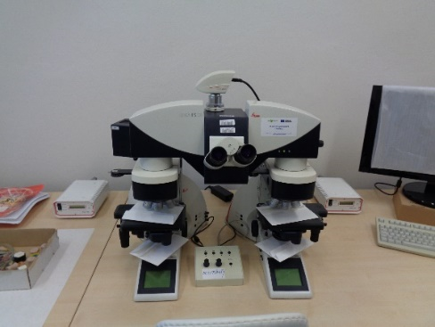
Názov meradla/zariadenia | Komparačný mikroskop LEICA FS CB
Výrobca: | LEICA
Umiestnenie: | Odd. chémie, Bratislava, Sklabinská ul.č. 1
Výrobné číslo: | 305763
Opis poruchy: | oprava digitalizačnej snímacej jednoty a výmena riadiacej jednotky v závislosti od parametrov snímacej jednotky po oprave
Informácia o prístroji: | https://www.leica-microsystems.com/products/light-microscopes/p/leica-fs-cb/

